|  |  |  |
| --- | --- | --- |
|  |  | УТВЕРЖДАЮ |
|  |  | Руководитель  ________________  «____» _____________ 20__ г.  М.П. |

ТЕХНИЧЕСКИЙ ПРОЕКТ

сайта для редакции изображений

2024

Содержание

1 Уточнение структур данных 2

2 Формы и их пердставления 4

3 Разработка алгоритма решения задачи 6

4 Определения языка 11

5 Структура программы и требования к техническим средствам 12

# Уточнение структур данных

У сайта для редакции изображений должна быть база данных, подробности который представлены в виде логической и физической ER-диаграмм на рисунках 1 и 2.

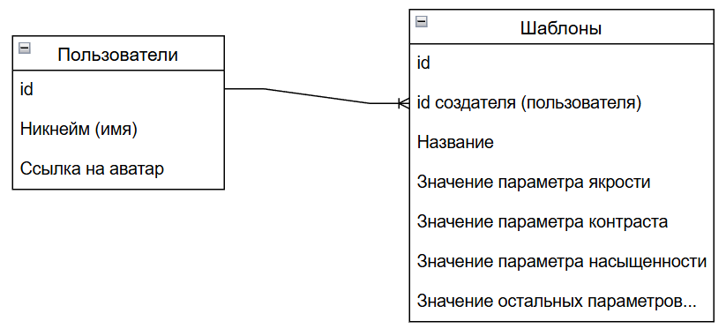

Рисунок 1 – Логическая ER диаграмма

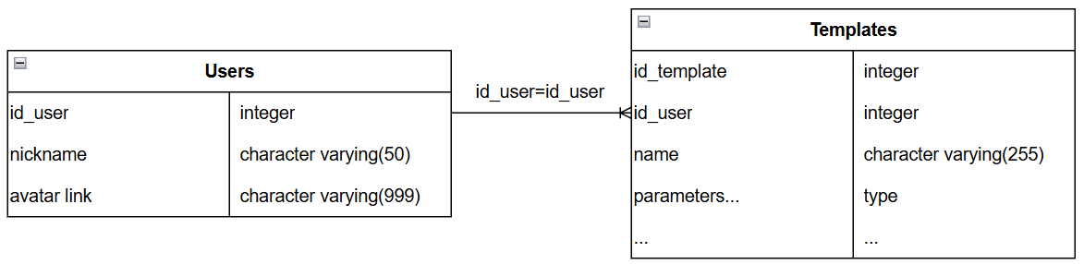

Рисунок 2 – Физическая ER диаграмма

В данной базе данные есть две таблицы: «Пользователи» и «Шаблоны».

Таблица «Пользователи» содержит следующие данные:

* id: идентификатор пользователя;
* Никнейм (имя): отображаемое имя пользователя;
* Ссылка на аватар: ссылка на аватар пользователя.

Таблица «Шаблоны» содержит следующие данные:

* id: идентификатор шаблона;
* id создателя (пользователя): идентификатор создателя шаблона;
* Название: название шаблона;
* Параметры: значение параметра изображения (яркость, контраст, насыщенность и т.д.).

# Формы и их пердставления

Прототип главной страницы изображен на рисунке 3.

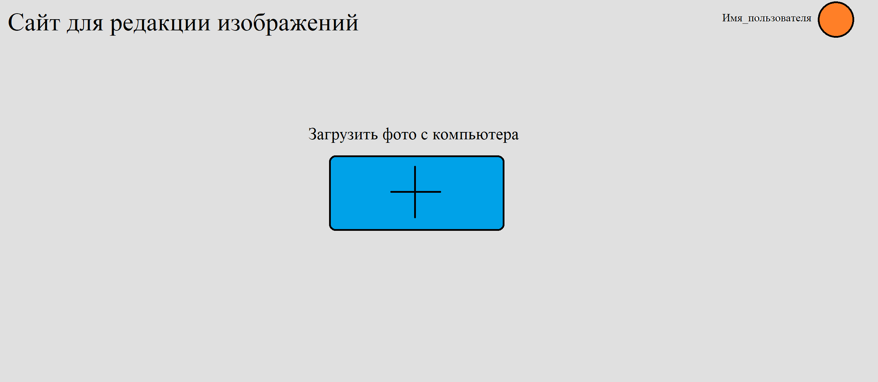

Рисунок 3 – Прототип главной страницы

На данном прототипе показано, что пользователь может загрузить фото с устройства для дальнейшей редакции, а также, в правом верхнем углу отображен аватар и имя пользователя.

Прототип страницы редактирования изображения изображен на рисунке 4.

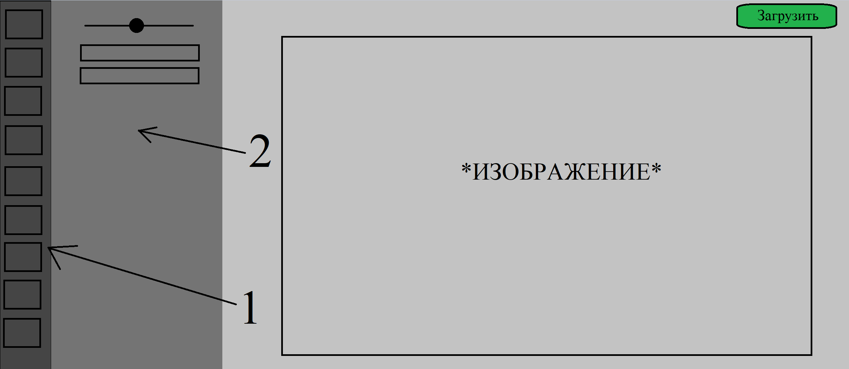

Рисунок 4 – Прототип страницы редактирования изображения

На данном прототипе показано, как будет осуществляться редактирование изображения. Цифрой «1» отмечен боковой список, в котором будут находиться вкладки с группами различных инструментов, цифрой «2» отмечено поле, в котором будут находиться инструменты и элементы управления этими инструментами (ползунки, выпадающие списки, чекбоксы и т.д.). Редактируемое изображение находится в правой части экрана, а кнопка загрузки измененного изображения находится над изображением.

# Разработка алгоритма решения задачи

Схема алгоритма процесса регистрации на сайте представлена на рисунке 5.

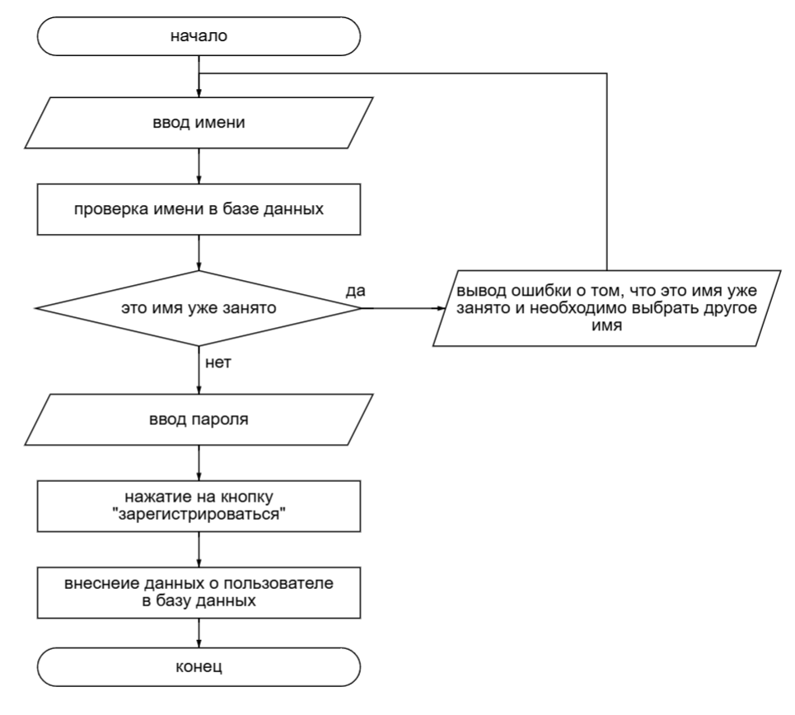

Рисунок 5 – Схема алгоритма процесса регистрации на сайте

Схема алгоритма процесса авторизации на сайте представлена на рисунке 6.

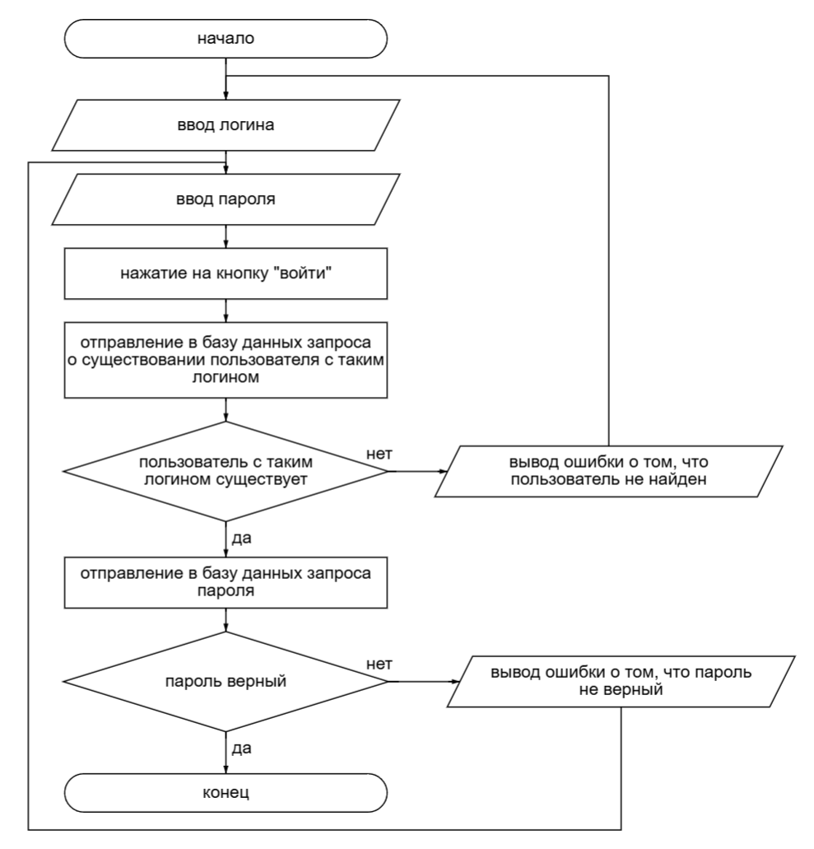

Рисунок 6 – Схема алгоритма процесса авторизации на сайте

Схема алгоритма процесса редактирования изображения представлена на рисунке 7.

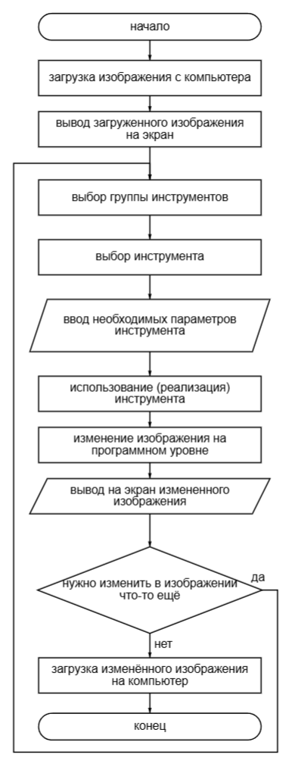

Рисунок 7 – Схема алгоритма процесса редактирования изображения

Схема алгоритма сохранения шаблона представлена на рисунке 8.

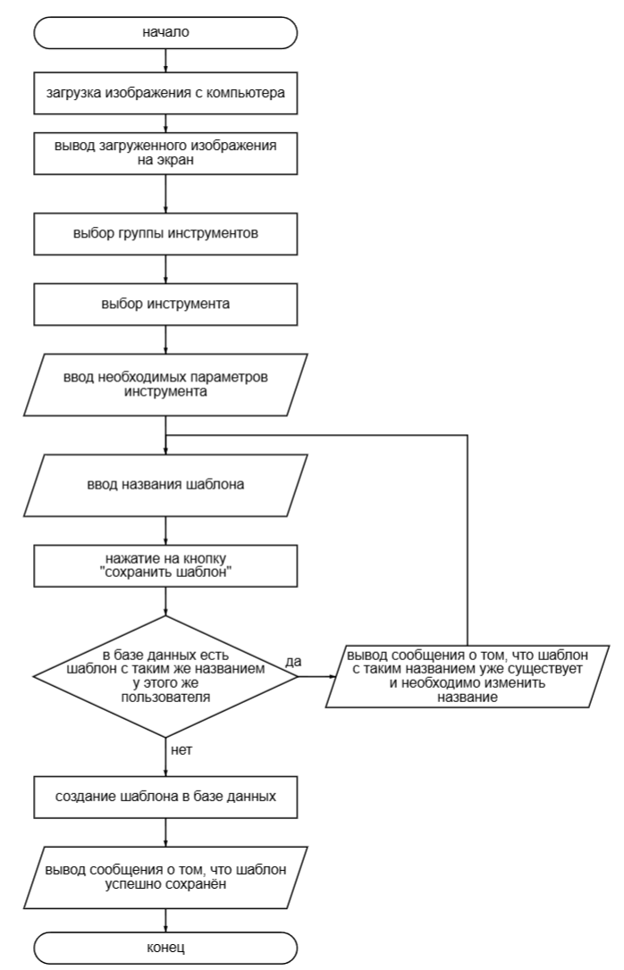

Рисунок 8 – Схема алгоритма сохранения шаблона

Также, для понимания того, как реагирует система, были составлены пользовательские сценарии, которые указаны в таблице 1.

Таблица 1 – Пользовательские сценарий

|  |  |  |
| --- | --- | --- |
| № функции | Пользователь | Система |
| 1 | Авторизация | 1. Отображение страницы авторизации  2. Обработка запроса пользователя на вход в аккаунт (проверка логина и пароля) |
| 2 | Регистрация | 1. Отображения страницы регистрации  2. Обработка запроса пользователя на регистрацию нового аккаунта (проверка имени (логина) на занятость) |
| 3 | Загрузка изображения для редактирования | 1. При нажатии на кнопку загрузки изображения с устройства открытие окна выбора файла с устройства пользователя  2. Перемещение пользователя на страницу редактирования изображения с загруженным изображением |
| 4 | Использование инструмента | 1. Открытие выбранной группы инструментов при нажатии на соответствующую кнопку в интерфейсе  2. Выбор одного из доступных инструментов из выбранной группы  3. Настройка параметров для выбранного инструмента  4. Использование выбранного инструмента с установленными параметрами |
| 5 | Сохранение шаблона | 1. Открытие выбранной группы инструментов при нажатии на соответствующую кнопку в интерфейсе  2. Выбор одного из доступных инструментов из выбранной группы  3. Настройка параметров для выбранного инструмента  4. При нажатии на кнопку сохранения шаблона открытие окна сохранения шаблона с возможностью ввести название шаблона.  5. Сохранение данного шаблона со всеми настройками для дальнейшего переиспользования в базе данных с привязкой к аккаунту создателя |
| 6 | Загрузка отредактированного изображения | 1. Открытие окна для выбора параметров для сохранения отредактированного изображения  2. Сохранение отредактированного изображения с учетом выбранных ранее параметров |

# Определения языка

Для реализации проекта «Сайт для редакции изображений», будут использоваться следующие языки программирования и технологии:

* HTML (от англ. HyperText Markup Language — «язык гипертекстовой разметки») — стандартизированный язык гипертекстовой разметки документов для просмотра веб-страниц в браузере. В данном проекте HTML будет применяться для создания каркаса пользовательского интерфейса сайта.
* CSS (англ. Cascading Style Sheets «каскадные таблицы стилей») — формальный язык декодирования и описания внешнего вида документа (веб-страницы), написанного с использованием языка разметки (чаще всего HTML или XHTML). Также может применяться к любым XML-документам, например, к SVG или XUL. В данном проекте CSS будет использован для создания дизайна сайта.
* JavaScript (JS) – мультипарадигменный язык программирования. Поддерживает объектно-ориентированный, императивный и функциональный стили. Является реализацией спецификации ECMAScript (стандарт ECMA-262). В данном проекте JS будет использоваться для реализации логики на сайте на стороне клиента.
* Node.js. Среда выполнения JavaScript на серверной стороне. Node.js будет использоваться для обработки запросов от пользователей.
* PostgreSQL. СУБД для работы с базой данный сайта.
* Библиотеки и фреймворки. В проекте будут использоваться специализированные библиотеки и фреймворки, которые обеспечат возможность функционирования сайта, такие как: Express.js для управления серверной логикой, а также Jimp, Caman.js и Konva.js для редактирования изображения.

# Структура программы и требования к техническим средствам

Функциональные требования:

* Регистрация и авторизация пользователей
* Загрузка изображения с устройства для редактирования
* Загрузка отредактированного изображения на устройство
* Редактирование изображения с помощью различных инструментов
* Сохранение шаблонов настроек инструментов

Нефункциональные требования:

* Удобство использования: интуитивно понятный и простой интерфейс, адаптивный дизайн для различных устройств
* Надежность: система должна быть стабильной и доступной большую часть времени.